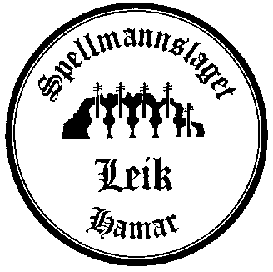

Munnspillseminar på Hedmarken

20.–22. april 2018 arrangerer Spellmannslaget Leik, i samarbeid med Tradmunnspill, munnspellseminar på leirstedet Haraset i Vallset i Stange kommune (Odalsvegen 357, 2330 Vallset).

Kursdelen baserer seg på spell på gehør (uten noter), og det vil være grupper både for nybegynnere, litt øvde og viderekommende. Det vil bli undervist i grunnleggende teknikker med utgangspunkt i enkle melodier. Noen av melodiene som vil bli brukt, er tradisjonelle melodier fra Hedmark. Lydfiler med melodiene vil bli sendt ut etter at påmelding er mottatt. I tillegg til undervisning i spell vil det bli anledning til å lære om vedlikehold og reparasjon av instrumentet.

For å delta på kurset trenger du et diatonisk munnspell i G-dur. Et lite munnspell med ti hull er nok. Du trenger ikke å ha noen forkunnskaper.

Instruktører vil bli riksspelman John Erik Hammarberg fra Västerås, Sverige for de viderekomne, Einar Eimhjellen, Naustdal for de litt øvde og Oddleiv Humlestøl, Bergen og Mareno Roska, Toten for nybegynnerne. Jan Krogstad, Trondheim, vil undervise om vedlikehold og reparasjoner.

Lørdag kveld vil det bli konsert på Vallset samfunnshus med etterfølgende dansefest.

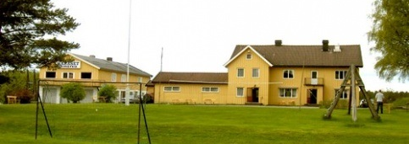
Haraset leirsted i Vallset. Foto: Normisjon.

Som nevnt vil seminaret bli holdt på Haraset leirsted i Stange ca. 25 km sør for Hamar. Her er det både overnatting og kurslokaler på samme sted. Måltider vil også bli servert her. Standarden er enkel med toaletter og dusjer på deling. Det er stort sett dobbeltrom her, så gi beskjed hvis du har noen du kan tenke deg å dele rom med. Romkapasiteten er relativt god, og vi vil etterkomme ønsker om å bo alene på rommet så langt det er mulig. Det er dyner og puter der, men hver enkelt må ha med lakenpose eller laken/dynetrekk/putevar selv.

Det er ingen offentlig transportmuligheter til Haraset, men etter avtale kan vi ordne skyss fra Stange jernbanestasjon.

Seminaravgiften er satt til kr 1800,- inkludert overnatting og alle måltider. Seminaravgift uten overnatting og uten frokoster er kr 1300,-. Ungdom under 20 år og studenter får kr. 500,- i avslag ved begge alternativer.

Seminaravgiften betales inn til konto nr. 1800 63 32125. Innbetalingsfrist: 15.03.18.
HUSK: Merk innbetalinga med navn og «seminaravgift». Returner påmeldingsskjema med øvrige opplysninger på e-post til sigmundrisbakken@gmail.com.

Foreløpig program:
Fredag:
18.00 Velkommen, registrering, kaffe
19.00 Spilling i grupper: Nybegynnere, viderekomne/veteraner
20.00 Pause, matservering
Mer samspill og evt. justering av grupper etter maten

Lørdag:
08.30 Frokost
09.30 Spilling + Stell av munnspill m/Jan Krogstad
13.00 Lunsj
14.00 Felles oppstart med innlagt tema: Munnspilltradisjonene i Hedmark v/Leif Ingvar Ranøien,
Hedmark musikkarkiv, Glomdalsmuseet.
14.30 Spilling
15.30 Pause
16.00 Spilling, øving til konsert
16.30 Pause
18.00 Middag på Vallset samfunnshus (inkl. i kursprisen)
19.30 Munnspillkonsert, deretter fest med dugnadsspelling. Dette er et åpent arrangement.
OBS! Samfunnshuset har skjenkebevilling.

Søndag:
08.30 Frokost
09.30 Spilling
11.00 Årsmøte Tradmunnspill
12.30 Lunsj og heimreise.

Nærmere informasjon fås ved å kontakte
Sigmund Risbakken, tlf. 950 39 717, e-post sigmundrisbakken@gmail.com
Anders Gjørslie, tlf. 412 51 291, e-post gjorslie@gmail.com

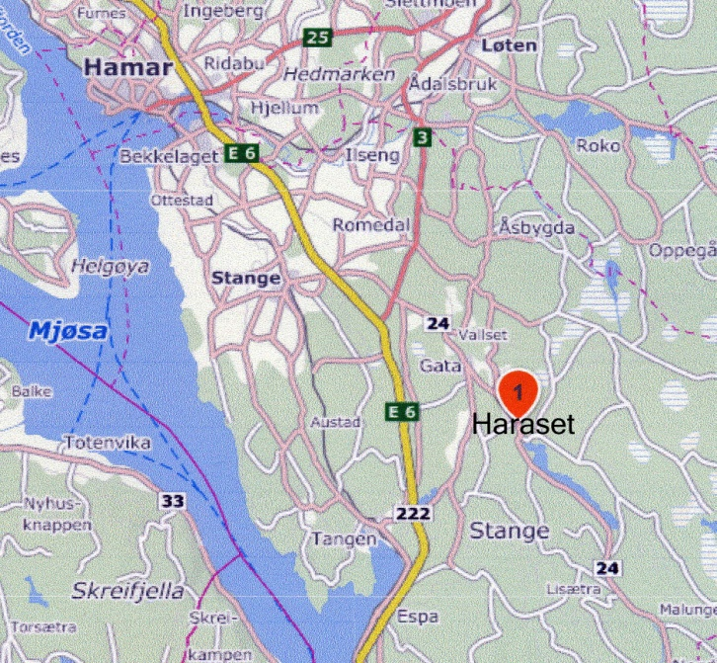

Påmeldingsskjema munnspillseminar 20.–22.04.2018 på Haraset leirsted, Vallset
Påmeldingsfristen er 15.03.2018!

Kurs, overnatting, alle måltidene, kr. 1800

Ønsker å dele rom med…………………………………………………………………………….
Ønsker enerom

Ønsker bare kurs, lunsj, middag, kr. 1300

Jeg er under 20 år/student:

Kurs, overnatting, alle måltidene, kr. 1300

Ønsker å dele rom med…………………………………………………………………………….
Ønsker enerom

Ønsker bare kurs, lunsj, middag, kr. 800

Har du noen matallergier eller annet vi bør vite?
………………………………………………………………….……….................................................. ................................................................................................................................
Navn:………………………………………………………………………………………………………………..
Adresse:……………………………………………………………………………………………………………..
Tlf:………………………………………
E-post:…….…………………………………………………………….
Påmelding skjer til Sigmund Risbakken
E-post: sigmundrisbakken@gmail.com
Tlf. 950 39 717
Innbetaling til Spellmannslaget Leik, Hamar, konto nr. 1800 63 32125. Husk å merke innbetalingen med navn og «seminar»! Påmeldingen er gyldig etter betaling. Velkommen til munnspillseminar!
Vennlig hilsen Spellmannslaget Leik v/Sigmund Risbakken

